**实验5 FM调制与解调**

一、实验目的

1、深入了解电容三点式振荡器和变容二极管直接调频电路的工作原理，以及它们的内在联系。

2、了解振荡器和调频电路的参数的定义、测量方法和性能之间的关系。

3、学习数字频率计的工作原理和使用方法。

4、了解调频特性和鉴频特性及测量方法。

二、实验仪器

1、数字示波器 TDS210 0~60MHz 1台

2、频谱分析仪 GSP-827 0~2.7GHz 1台

3、直流稳压电源 SS3323 0~30V 1台

4、数字频率计 E312B 100MHz 1台

4、实验电路板 自制 1块

5、数字万用表 FLUKE 15B 1块

三、实验电路及原理

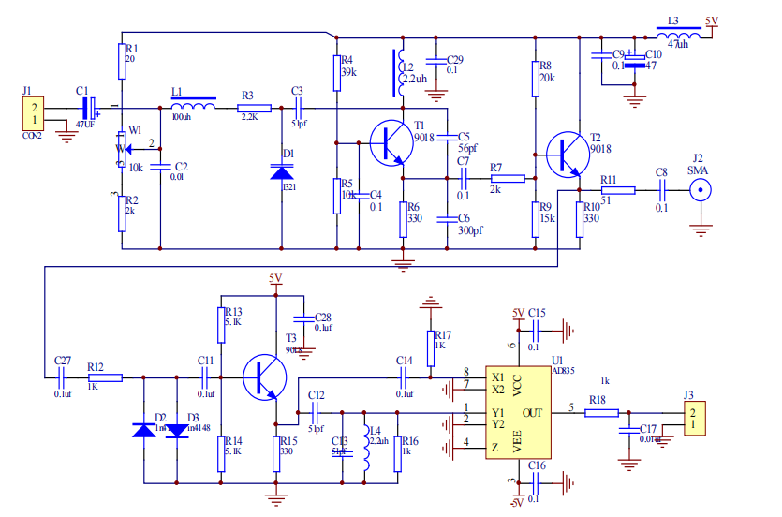

频率调制电路是一个共基极的电容三点式振荡器，变容二极管的等效电容是振荡回路电容的一部分，通过改变变容二极管两端的电压，来改变变容二极管的等效电容，也就改变了振荡回路的电容，使振荡频率发生变化，所以对调频而言，是一个变容二极管直接调频电路。电路中的 100μH 电感看作一个高频振流圈，它可以阻止高频振荡信号加到调制信号源，防止高频振荡和低频信号输入电路互相影响，而调制信号由于其频率比振荡信号频率要低的多，它可以通过高频扼流圈加到变容二极管的两端，而改变电容。电路中的电位器及串联的电阻对电源分压，给变容二极管提供一个反向偏置，变容二极管必须工作在反向偏置状态。为了防止负载、测量仪器对振荡器产生影响，在振荡器的输出端设计了射极跟随器。

鉴频器采用正交乘积鉴频电路，该电路主要由正交移相网络、乘法器、低通滤波器组成。对于调频信号来讲，信息是寄载在频率上的，幅度上的变化是寄生调幅和各种干扰，通过D2、D3 组成的限幅电路加以消除，对于该电路来讲也是防止乘法器输入信号过大而损坏； 由 T3 组成的射极跟随器进行阻抗变换，将移相电路、乘法器和前级电路进行隔离，防止互相影响。

四、实验内容及步骤

1.接好±9V双极性电源，注意不接入直流电源所带的地信号。

2、测量调频输出波形和幅度。测量步骤：用函数信号发生器输出1kHz、1VPP的调制信号加到调制输入端 U_IN， 加调制信号后，调电位器使变容二极管的偏置电压为 3V（用万用表的直流档测量）；在调频输出端 FM_OUT 用示波器观察输出波形，在鉴频的输出端观察解调输出波形，同时记录调制信号波形、调频信号波形、解调输出波形。

示波器后半部分会出现波形的失真和抖动，原因为1KHz的信号会使高频载波出现抖动，每扫屏一次会在后半部分产生该现象。

信号波形结果如下图所示：

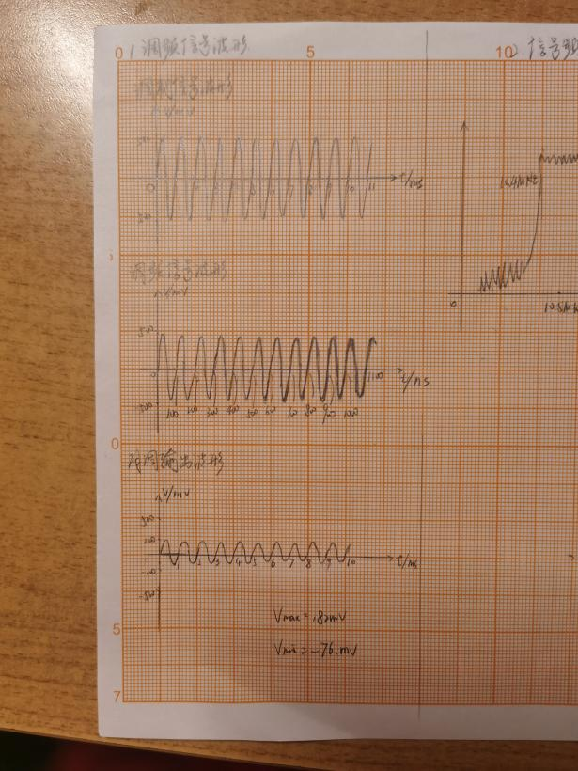 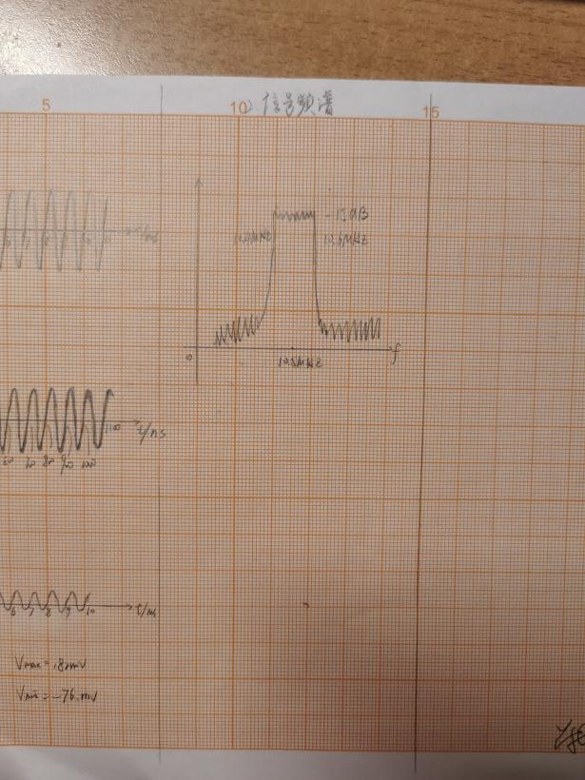

3、测量调频信号的频谱

在上述情况下，将频谱分析仪之参考电平设约为-5dbm、中心频率设约为10.7MHz、扫频范围设约为2MHz、分辨率频宽 (RBW)设为3kHz，可利用频谱分析仪的辅助功能将频谱调整到屏幕中间位置，并有效利用屏幕的显示区域，绘制频谱图作为记录。频谱测量结果如右上图。

4.测量调频和鉴频特性曲线

测量步骤：不加调制信号，调整电位器，使直流电压从 1～5V 变化，间隔 0.5V（用万用表直流电压档测量），测量调频电路相应的输出频率（用频率计测量）和鉴频电路的输出直流电压幅度（用万用表直流电压档测量），做记录，在实验报告中进行数据处理，做出调频特性曲线和鉴频特性曲线。测量结果如下：

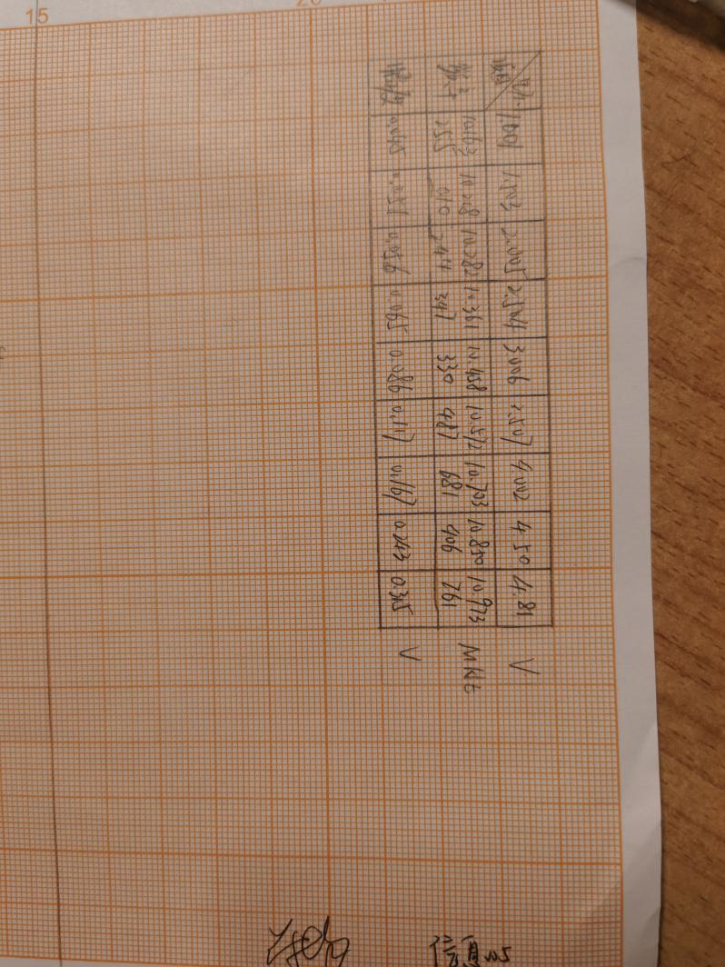

分别根据表中数据做出调频曲线和鉴频曲线如下：

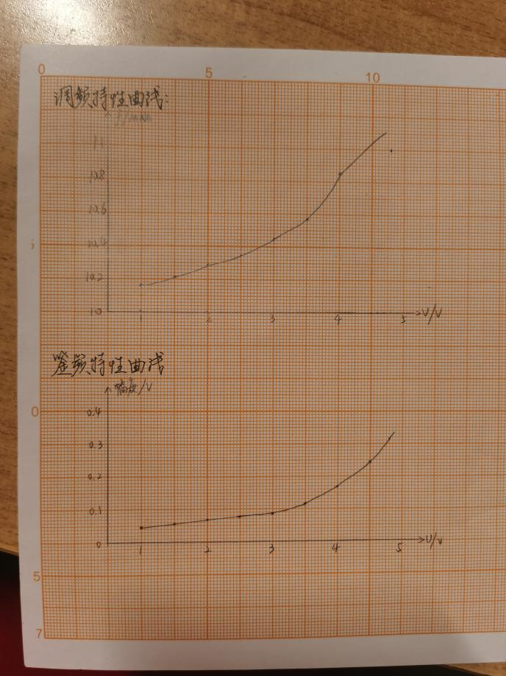

可以看到，当直流电压在3V以下时，调频曲线和鉴频曲线的线性度均较好，但是当直流电压增大时，线性度下降。

五、思考题

1、正交乘积鉴频器中的移相网络在载频上的相移是多少？

$\frac{π}{2}$，因为在载频上， $∆f=0$，因此相移 $φ=\frac{π}{2}−\tan^{−1}{2Q_{L}\frac{∆f}{f_{0}}}=\frac{π}{2}$

1. 乘法器在该鉴频器中的作用是鉴相，那么他的鉴相特性是正弦的还是余弦的？

正弦的.乘法器的工作数学模型为：

$$u_{0}=\cos\left(ω_{0}t+φ_{0}\right)∙\cos\left(ω_{0}t+φ_{0}+φ\right)$$

经过滤波之后：

$$u_{0}^{'}=\frac{1}{2}cos\left(φ_{0}\right)=\frac{1}{2}cos\left(\frac{π}{2}−\tan^{−1}{2Q_{L}\frac{∆f}{f_{0}}}\right)=\frac{1}{2}\sin\left(\tan^{−1}{2Q_{L}\frac{∆f}{f_{0}}}\right)$$

可见鉴频特性时正弦的。

3、该调频电路输出的调频信号的载波频率对应变容二极管的电压是多少时的振荡频率？

变容二极管的电压由直流电压和调制信号的交流电压两部分构成，即

$$v_{c}\left(t\right)=v_{=}+v_{ω}\left(t\right)$$

其中 $v_{=}$ 为直流反向偏置电压，在本实验中， $v_{=}=3V$，因此载波频率对应的二极管电压为3V